新 书 推 荐

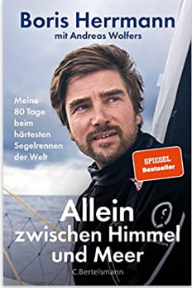
中文书名：《海天之间：世界最艰难航海赛的80天》
英文书名： Between Sky and Sea： My 80 Days at the World’s Hardest Regatta
德文书名：Allein zwischen Himmel und Meer
作 者：Boris Herrmann and Andreas Wolfers
出 版 社：Penguin Random House Verlagsgruppe GmbH
代理公司：ANA/ Susan Xia
页 数：350页，含图片
出版时间：2021年9月
代理地区：中国大陆、台湾
审读资料：电子稿
类 型：非小说

内容简介：

鲍里斯·赫尔曼（Boris Herrmann）参加了法国旺底不靠岸单人环球航海赛（Vendée Globe），开始了与大自然和自我的挑战。

2019 年，带领格丽塔·桑伯格（Greta Thunberg）航行于大西洋的鲍里斯·赫尔曼是第一位参加世界最著名，最艰难航海赛的德国人。在这场精彩的比赛中，他取得了梦寐以求的第五名的好成绩。

在这本书中，他讲述了80天独自航行中跌宕起伏的经历和感受。描写了最美丽和最危险的时刻，以及巨大的精神挑战。他描述了航行过的海洋，大多数时间他与陆地的距离甚至比国际空间站上的宇航员与地球的距离还要远。他解释了为什么保护世界海洋如此重要。多年来，赫尔曼一直致力于气候和环境保护。

本书不仅适合水手，也适合对海洋财富和海上探险充满梦想的人。

*一次伟大的探险和海洋的奇妙：一本关于风暴，怀疑，孤独，坚韧不拔和抵达的书。

作者简介：

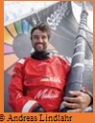
鲍里斯·赫尔曼（Boris Herrmann）出生于 1981 年，目前是德国最好的海洋游艇运动员。2020 年，他是德国第一位参加法国旺底不靠岸单人环球航海赛的水手，一场最艰难的80天航行世界的单人航海赛。2019 年 8 月，他带格丽塔·桑伯格航行前往纽约联合国大会，引起了全世界的关注。
谢谢您的阅读！
请将反馈信息发至：夏蕊（Susan Xia）
安德鲁·纳伯格联合国际有限公司北京代表处
北京市海淀区中关村大街甲59号中国人民大学文化大厦1705室
邮编：100872
电话：010-82504406
传真：010-82504200
Email：susan@nurnberg.com.cn
网址：http://www.nurnberg.com.cn
微博：http://weibo.com/nurnberg
豆瓣小站：http://site.douban.com/110577/

